Laporan Pengembangan Game Dark Accend



Fatwa Linovera
A11.2019.11836
Kelompok A11.4503

Universitas Dian Nuswantoro
2022

Daftar Isi

Laporan Pengembangan Game Dark Accend 1
Daftar Isi 2
I. Tentang Game 3
A. Deskripsi 3
B. Screenshot Game 3
II. Detail Pengembangan Aplikasi 4
A. Flow Chart 4
B. Class Diagram 5
C. Screenshot Detail 6
III. Referensi 8
A. Tutorial 8
B. Assets 8

Tentang Game

Deskripsi
Pembuatan gim ini terinspirasi dari game yang bernama “doodle jump”. Tujuan gim ini adalah untuk naik keatas melewati platform – platform dan sistem score. Ada 3 platform di gim Dark accend yakni platform biasa, platform fake (platform yang hilang ketika dilewati), platform power up. Terdapat lighting pada player dan suasana gelap pada lingkungan game untuk menyulitkan pemain. Untuk semua aset membuat sendiri kecuali background.
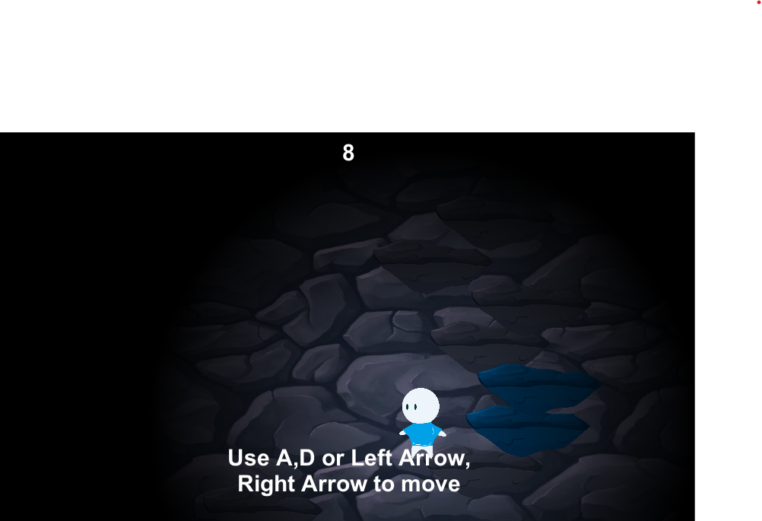
Untuk memainkan gim ini menggunakan input keyboard “A” dan left arrow untuk bergerak ke kiri, “D” dan arrow right untuk bergerak ke kanan. Setiap player collide dengan platform maka player akan loncat – loncat. Pemain harus bisa mencari cara untuk mendarat pada platform yang tepat agar tidak game over.

Screenshot Game

Detail Pengembangan Aplikasi

Flow Chart

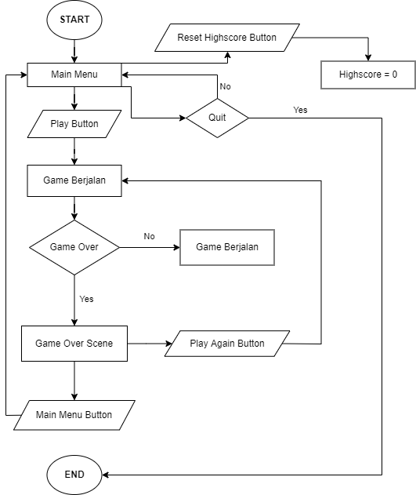

Class Diagram

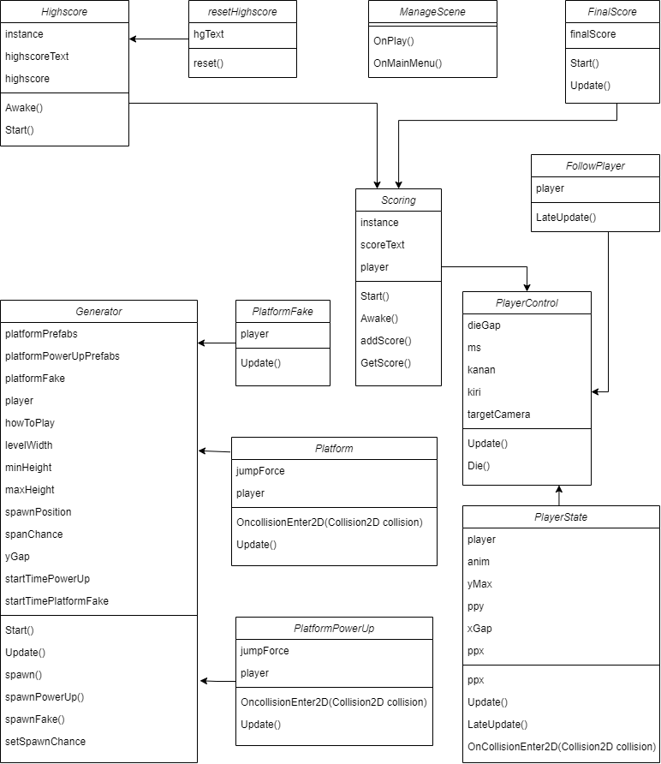

Screenshot Detail
  - Main Menu
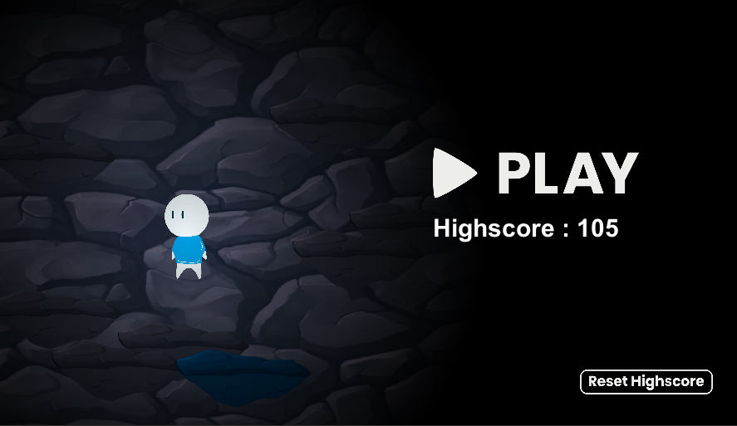
  - Petunjuk Permainan

  - Gameplay

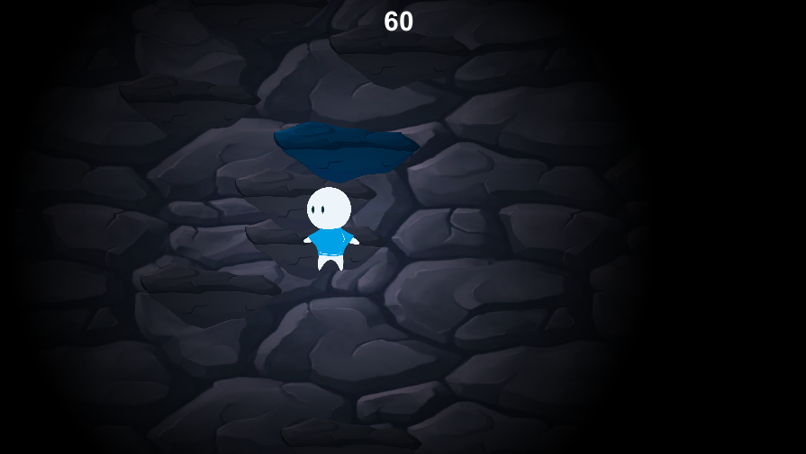

  - Game Over Scene



Referensi

Tutorial
- Lighting : https://www.youtube.com/watch?v=kJ4Ovd5HaMc
- Score dan Highscore : https://www.youtube.com/watch?v=YUcvy9PHeXs&t=47s
- Referensi Game : https://www.youtube.com/watch?v=fHN-26GEVhA&t=1982s

Assets
- Player Sprites




anim player
anim jumping
anim jump
anim falling
- Button



- Platform


- Background


